بسمه تعالی
راهنمای تبدیل فونت عربی آزاد به فارسی

مقدمه
بنده در اینجا روش کار را برای فونت ae_AlMohanad توضیح می‌دهم. این فونت یکی از فونت‌های پروژه آزاد Arabeyes است. این فونت و تمامی فونت‌های Arabeyes (که اسم همه با _ae شروع می‌شود) تحت مجوز GNU GPL قرار دارند. همینطور فونت‌های KACST (که نام آنها با Kacst شروع می‌شود مثل KacstBook) هم تحت مجوزGNU GPL هستند. به همین دلیل ما این فونت‌های عربی را برای ویرایش و افزودن پشتیبانی کامل از فارسی انتخاب کردیم.
نرم‌افزاری هم که برای ویرایش فونت استفاده می‌کنیم FontForge نام دارد که نرم‌افزاری اوپن‌سورس (Open Source) و آزاد است. و در تمام سیستم‌عامل های لینوکس، ویندوز و مک‌اواس قابل اجراست. به شرطی که نسخهٔ مخصوص سیستم‌عامل خود را از اینترنت(یا منابع دیگر) دریافت کنید. می‌توانید FontForge را از http://fontforge.sf.net/ دانلود کنید.
توجه کنید که ایجاد و حتی ویرایش یک فونت (حتی با نرم‌افزار خاص) از راه‌های بسیار زیادی امکان‌پذیر است و می‌تواند به سلیقه یا خلاقیت شما برگردد که کدام راه‌ها را انتخاب کنید. بنده روشی را که به نظر خودم راحت‌تر و کم‌اشکال‌تر است را بیان می‌کنم. شما بعد از خواندن این مقاله با روش کلی و تکنیک‌ها و جزئیات طراحی و ویرایش فونت‌های فارسی/عربی آشنا می‌شوید و میتوانید روش دلخواه خود را به کار بگیرید یا از همین روش استفاده کنید.

استاندارد یونیکد
برای ذخیره و خواندن یک متن الکترونیکی، به قراردادهایی نیاز است که به آنها encoding می‌گویند. Text Encoding های مختلفی وجود دارد از جمله ASCII, UTF-8, UTF-16, ANSI, Arabic Windows و غیره که جامع ترین و قابل انتقال ترین آنها UTF-8 و UTF-16 هستند که جزئی از استاندارد یونیکد محسوب می‌شوند (UTF مخفف Unicode Text Format است). حالا به تفاوت این دو استاندارد این دو استاندارد می‌پردازیم.
در استاندارد UTF-16 یک کاراکتر (مستقل از اینکه به چه زبانی باشد) همیشه دو بایت فضا اشغال می‌کند(اگر با زبان برنامه‌نویسی Java آشنا باشید این روش را حداقل تا حدودی می‌شناسید. در ضمن یادآور می‌شوم که یک بایت از هشت بیت تشکیل می‌شود). اما در استادارد UTF-8 یک کاراکتر (به هر زبانی) ممکن است یک بایت باشد یا دو بایت یا سه بایت باشد. تمام کاراکتر‌های ASCII (مثل حروف و علائم نگارشی زبان انگلیسی) در UTF-8 فقط یک بایت هستند. پس UTF-8 با ASCII سازگار است یعنی یک متن ASCII را میتوانیم UTF-8 هم بدانیم. اما UTF-16 اینطور نیست. پس گفتیم که در UTF-8 کاراکترهای زبان انگلیسی فقط یک بایت هستند، اما تقریبا همهٔ کاراکتر‌های فارسی (و عربی) ما بطور معمول استفاده می‌کنیم، دو بایت هستند. در حالی که بعضی زبانها، مثل زبانهای آسیای شرقی یعنی چین، ژاپن و کره (که به مجموعه این سه زبان CJK هم می‌گویند)، حروفشان در UTF-8 سه بایت است. بعضی از کاراکترهای فارسی و عربی(و در واقع اکٍثر آنها!) که احتمالا شما از هیچ کدام این حروف استفاده نکرده‌اید، مثل «ﯾ ﭗ ﮑ چ»، سه بایت هستند. من غیر از «فاصلهٔ مجازی» کاراکتر سه بایتی فارسی دیگری نمی‌شناسم که با کیبورد قابل تایپ کردن باشد.(کاراکتر مجازی مانع از چسبیدن کاراکتر قبل و بعدش می‌شود و با شیفت+فاصله یا شیفت+ذ تایپ می‌شود). این کاراکترها که اکثرشان حالت‌های چسبان و غیرچسبان حروف فارسی هستند، فقط یک حالت برای نمایش دارند. مثلا کاراکتر «ﭗ» همیشه به همین صورت است، اگرچه قبل از آن حرف دیگری نباشد و یا بعد از آن حرف دیگری باشد. یا کاراکتر «ﭖ» با کد U+FB56 حتی اگر قبل یا بعدش حروف دیگری باشند، با آنها نمی‌چسبد و همین یک حالت را دارد. اما کاراکتر «پ» که با کیبورد تایپ می‌کنید (و در حالت تنها شبیه قبلی است) و کد U+067E دارد، می‌تواند به حروف قبل و بعدش بچسبد (این دو کد که ذکر کردیم مثل U+067E نماد محتوای دو بایت این کاراکتر در استاندارد UTF-16 است).
پس ما پنج کاراکتر مربوط به حرف پ داریم: « پ ﭖ ﭗ ﭘ ﭙ ». اولی همان حرفی است که با کیبورد تایپ می‌کنید. کاراکترهای بعدی به ترتیب حالت‌های تنها(isolated)، آخر(final)، اول(initial) و وسط(medial) هستند که ما در اینجا به این ۴ کاراکتر می‌گوییم «کاراکترهای جانشینی(substitution) حرف پ». ما تمام این کاراکترها را باید برای یک فونت عربی تعریف کنیم.
نکتهٔ دیگری که به نظرم می‌رسد اینکه کدهای یونیکد۱۶ حالت‌های مختلف یک حرف(همان کاراکترهای سه بایتی در یونیکد ۸) پشت سر هم هستند. مثلا کاراکترهای جانشینی حرف «ک»،یعنی «ﮎ ﮏ ﮐ ﮑ » دارای کدهای u+06a9 و u+06aa و u+06ab و u+06ac در استاندارد یونیکد ۱۶ هستند. می‌بینید که اگر این چهار کد را بصورت عددی در مبنای ۱۶ بخوانید، پشت سر هم هستند. تنها استثنایی که در این مورد دیدم حرف «ض» بود که ما اینجا در ویرایش فونت عربی به آن کاری نداریم.
حالا عملاً وارد کار ویرایش فونت می‌شویم. اما قبلش یک جدول را می‌آورم که به آن نیاز پیدا می‌کنیم:

self | isol | fina | init | medi | self-u | isol-u | name
پ | ﭖ | ﭗ | ﭘ | ﭙ | u+067e | u+fb56 | peh
چ | ﭺ | ﭻ | ﭼ | ﭽ | u+0686 | u+fb7a | cheh
ژ | ﮊ | ﮋ | -- | -- | u+0698 | u+fb8a | jeh
ک | ﮎ | ﮏ | ﮐ | ﮑ | u+06a9 | u+fb8e | fa_kaf
گ | ﮒ | ﮓ | ﮔ | ﮕ | u+06af | u+fb92 | gaf
ی | ﯼ | ﯽ | ﯾ | ﯿ | u+06cc | u+fbfc | fa_yeh

تغییر نام فونت
ابتدا فونت ae_AlMohanad.ttf را با نرم‌افزار fontforge باز کنید. سپس در پنجرهٔ fontforge از منوی File گزینهٔ Save را انخاب کنید و با همان اسم پیش‌فرض یعنی ae_AlMohanad.sfd در پوشه‌ٔ دلخواه خود ذخیره کنید. حالا فایل ae_AlMohanad.sfd را با ویرایشگر gedit (یا هر ویرایشگر دیگری که از یونیکد پشتیبانی کند مثل kate یا kwrite یا notepad) باز کنید. حال باید از طریق ویرایشگر خود یک رشته را با رشته‌ای دیگر در کل فایل جایگزین کنید. مثلا در gedit کلید Ctrl+H را بزنید. در فیلد اول وارد کنید ae_AlMohanad و در فیلد دوم وارد کنید Fa_ae_AlMohanad حال دکمهٔ Replace All را بزنید و پنجرهٔ Replace را ببندید.
سپس در خطی که با کلمه Copyright شروع می‌شود (که احتمالا خط ۶ باشد) می‌توانید به انتهای آن خط نام و آدرس وب‌سایت و ایمیل خود را وارد کنید. یا هر پیغام دیگری که بیان کند شما این فونت (تحت GPL) را ویرایش کرده‌اید (و مسلما همچنان تحت GPL خواهد ماند). البته بهتر است مختصر و مفید باشد. مثلا خط
Copyright: Typeface and data © 2003, Arabeyes.org. This font is distributed under the terms of GPL license.
را می‌توانید به چنین شکلی تغییر دهید:
Copyright: Typeface and data © 2003, Arabeyes.org. This font is distributed under the terms of GPL license.\n© 2008, Edited by <YourNameAndEmailOrWebsite> to add full persian support, and renamed from ae_AlMohanad to Fa_ae_AlMohanad.
بجای <YourNameAndEmailOrWebsite> هم نام خود و ایمیل یا وب‌سایت خود را قرار دهید.
حالا فایل را Save کنید و ویرایشگر را ببندید. سپس نام فایل فونت را از ae_AlMohanad.sfd به Fa_ae_AlMohanad.sfd تغییر دهید.(می‌توانستید این کار را قبلا هم انجام دهید)
فایل Fa_ae_AlMohanad.sfd را با fontforge باز کنید.

افزودن «پ»
از منوی Encoding گزینهٔ Compact را انتخاب کنید (تا تیک آن زده شود و وارد مود Compact شوید).
چهار مربع کنار هم که چهار حالت مختلف حرف «ث» (یعنی: ﺜ ﺛ ﺚ ﺙ) هستند را پیدا کنید.
روی یکی از آن چهار مربع کلیک کنید(تا مطمئن شوید حرف دیگری که از چشم شما پنهان است، سلکت نشده باشد).
حال هر چهار مربع را سلکت کنید. برای این کار دو راه دارید: ۱. در حالی که دکمهٔ Shift را نگه داشته‌اید روی تمام آنها کلیک کنید. ۲. روی سمت چپ ترین آنها کلیک کنید و بدون رها کردن دکمهٔ چپ موس، آن را تا سمت راست ترین مربع بکشید، سپس دکمهٔ چپ موس را رها کنید.
بعد از سلکت کردن آن چهار حرف، روی یکی از آنها راست-کلیک کنید و Copy را بزنید.
از منوی Encoding گزینهٔ Compact را بزنید (تا تیک آن برداشته شود).
از منوی View گزینهٔ Goto را انتخاب کنید و در پنجرهٔ کوچکی که ظاهر می‌شود تایپ کنید u+fb56 و دکمهٔ OK را بزنید.
می‌بینید که یک مربع جدید سلکت شده است که علامت ضربدر دارد. اما در مستطیل کوچک بالای آن حرف «پ» را نوشته.
روی این مربع یک بار کلیک کنید. سپس آن را به همراه سه مربع کنار آن(به یکی از دو روش گفته شده) سلکت کنید.
روی یکی از آن‌ها راست-کلیک کنید و Paste را بزنید.
چک کنید که این چهار مربع با چهار مستطیل کوچک بالایشان مطابق هستند، به جز در نقطه‌ها.
حالا روی یکی از این چهار مربع حرف «پ» (که ظاهر حرف «ث» را دارند) دبل-کلیک کنید. در پنجرهٔ ویرایش آن حرف، سه نقطهٔ بالا را سلکت کنید.
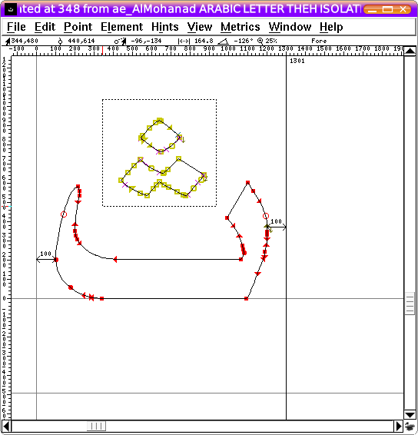

سپس از منوی Elements و زیرمنوی Transformations گزینهٔ Transform را انتخاب کنید و در پنجرهٔ Transform گزینه‌های Flip و روبرویش Vertical را انتخاب کنید(و دو گزینهٔ بعدی را به حالت Do Nothing رها کنید). دکمهٔ OK را بزنید تا نقطه‌ها برعکس شوند. حالا آنها را با drag & drop به پایین انتقال دهید تا شکل حرف «پ» ایجاد گردد.
این کار را روی سه حالت دیگر حرف «پ» هم انجام دهید.
فایل را ذخیره کنید تا اگر برق رفت زحمتتان هر نرود! (به نظر من کلید میانبر Ctrl+S باید دوست همیشگی هر کسی باشد که زیاد با کامپیوتر کار می‌کند!)

افزودن «چ»
اضافه کردن حرف «چ» نیز تقریبا شبیه «پ» است. پس از توضیح کامل آن صرفنظر می‌کنیم. کافیست که از «ح» و «پ» برای ساخت ۵ حالت آن استفاده کنید. حالت‌های isolated و final و initial و medial این حرف به ترتیب معادل u+fb7a و u+fb7b و u+fb7c و u+fb7d هستند. خود حرف هم که با کیبورد قابل تایپ است(اگرچه می‌توانید از کد u+067e استفاده کنید)

افزودن «ژ»
تفاوتی که این حرف با دوحرف قبلی دارد این است که به حرف بعدش نمی‌چسبد. پس فقط خود حرف و دو حالت isolated و final آن باید تعریف شوند، که به ترتیب معادل کدهای u+fb8a و u+fb8b هستند. خود حرف «ژ» هم اگرچه با کیبورد قابل تایپ است اما از طریق کد u+0698 هم قابل دسترسی است.
افزودن «ی»
شاید ندانید که این حرف بین عربی و فارسی متفاوت است. در فارسی وقتی تنها یا آخر باشد، پایینش نقطه ندارد. اما «ي» در عربی همیشه(در هر چهار حالت و هر پنج کاراکتر) پاییش دو نقطه است(حرف «ي» عربی با شیفت+ی در کیبورد فارسی قابل تایپ کردن است. اگرچه اینجا به آن نیاز پیدا نمی‌کنیم)
پس دو حالت جانشینی(substitution) برای حرف «ی» (یعنی حالت‌های initial و medial) شبیه حرف «ي» هستند، اما ما باید این دو حالت را هم تعریف کنیم. کافیست که آن را کپی کنیم در جای دیگری که مربوط به «ی» است (و با کدهای یونیکد ۱۶ که گفته خواهد شد این جاها را پیدا می‌کنیم). سه حالت دیگر هم (یعنی خود «ی» و isolated و final) با پاک کردن نقطه‌ها از مشابه‌های عربی، ساخته می‌شوند.
حالت‌های جانشینی حرف «ی» یعنی « ﯼ ﯽ ﯾ ﯿ » دارای کدهای u+fbfc و u+fbfd و u+fbfe و u+fbff در استاندارد UTF-16 هستند. خود حرف «ی» هم دارای کد u+06cc است، اگرچه با کیبورد فارسی قابل تایپ است.
کلید میانبر Ctrl+S فراموش نشود!
افزودن «ک»
حرف «ک» نیز مانند «ی»، بین فارسی و عربی متفاوت است. در فارسی همیشه سرکش دارد و هیچگاه همزه ندارد. اما در عربی معمولا حالت‌های isolated و final سرکش ندارند و همزه دارند.(خوشبختانه در فونت ae_AlMohanad حالت final شبیه فارسی است یعنی سرکش دارد و همزه ندارد)
پس ساختن این دو حالت(یعنی initial و medial) برای «ک» به راحتی یک کپی کردن است. اما ساختن دو حالت isolated و final به این راحتی (و حتی به راحتی حرف «ی» نیست). این قسمت تقریبا تنها قسمتی است که نیاز به کار گرافیکی دارد.
شما باید سرکش را از « ﮑ » یا « ﮐ » قرض بگیرید و طوری با حروف « ك » و « ﻚ » تلفیق کنید که حروف «ک» و «ﮎ» ساخته شوند(که اولی خودش در دو کاراکتر استفاده می‌شود: خود کاف و حالت isolated آن). برای این کار میتوانید از ویرایشگر خود fontforge استفاده کنید. یعنی ابتدا « ﻚ » را در محل « ﮏ » کپی می‌کنید و سپس روی آن(دومی که در محل « ﮏ » است) دبل-کلیک می‌کنید و سرکش را به آن اضافه می‌کنید.
من شخصاً ترجیح می‌دهم به جای ادیتور fontforge از نرم‌افزار Inkskape استفاده کنم که قوی‌ترین نرم‌افزار اوپن‌سورس برای Vector Drawing است(مشابه نرم‌افزار Corel Draw). چون Inkscape رابط گرافیکی جذاب‌تر و امکانات بیشتری برای ایجاد و ویرایش مسیرها (Paths) دارد.
اما چگونه می‌توانیم بین inkscape و fontforge ارتباط برقرار کنیم؟ فرمت اصلی فایل برای inkscape ،فرمت svg است(مخفف Scalable Vector Graphics) اگرچه با فرمت‌های دیگری هم می‌تواند کار کند.
پس با فرض اینکه شما هم مثل من از inkscape برای ساخت حرف کاف استفاده می‌کنید، ابتدا باید شکل چهار حرف «ك» و «ﻚ» و «ﮑ» و «ﮐ» (که در فونت عربی هستند) را توسط fontforge بصورت فایل svg در آورید. برای این کار روی مربع مربوط به «ﮑ» در fontforge، دبل-کلیک کنید و در پنجرهٔ باز شده، از منوی File گزینهٔ Export را انتخاب کنید. سپس در پنجرهٔ کوچکی که باز می‌شود، روبروی کلمهٔ Format گزینهٔ SVG را انتخاب کنید و با نام دلخواه در جایی دلخواه ذخیره کنید. مثلا با نام kaf_medial.svg بر روی دسکتاپ. همین کار را برای حالت‌های دیگر(یعنی «ك» و «ﻚ» و «ﮐ») هم انجام دهید و با نام‌هایی مثل kaf_isolated.svg و kaf_final.svg و kaf_initial.svg ذخیره کنید.
اگر با inkscape کار کرده باشید و آشنا باشید فقط از روی تصاویری که می‌آید متوجه همه چیز می‌شوید. ابتدا فایل kaf_isolated.svg را با inkscape باز می‌کنیم.
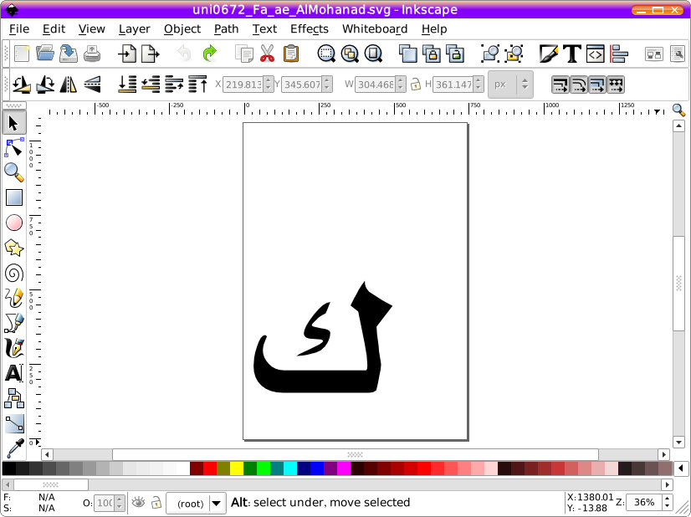

بعد از اینکه روی شکل کلیک کردیم تا سکلت شود، در سمت چپ پنجره روی دومین آیکون(که نشانگر ویرایش نقطه‌های یک مسیر است) کلیک می‌کنیم تا نقطه‌های مسیر تشکیل دهندهٔ مرز شکل، نمایان شوند.
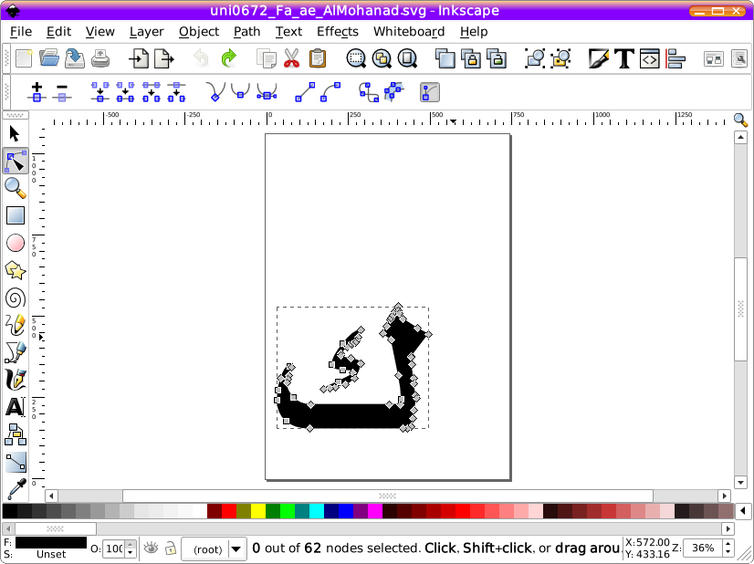

(هر جا که خواستید دقیق‌تر ببینید دکمه + را بزنید. یا - را بزنید تا zoom out کند)
حالا همزهٔ بالای «ك» را سلکت می‌کنیم(شبیه fontforge یعنی فشردن و رهاکردن کلید چپ موس در دو گوشهٔ مستطیل حاوی آن).

بعد از سلکت کردن، نقاط آن به رنگ آبی درمی‌آیند. سپس کلید Delete را می‌زنیم تا پاک شود.
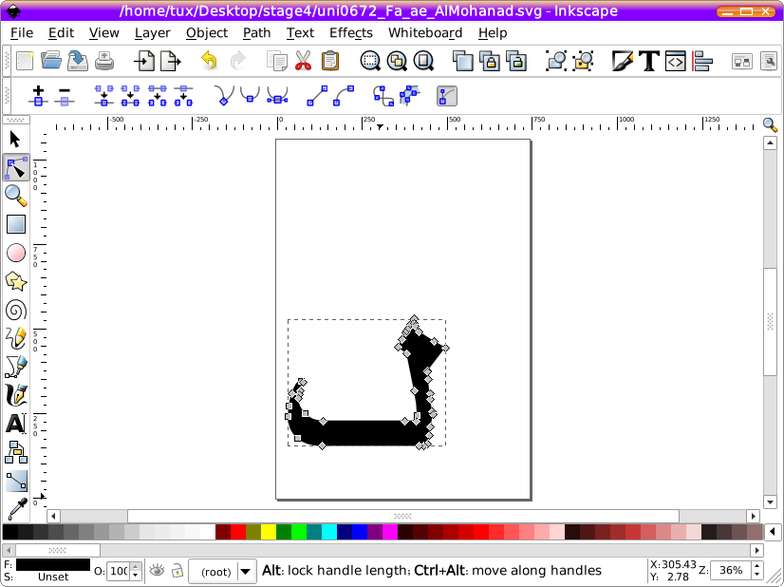

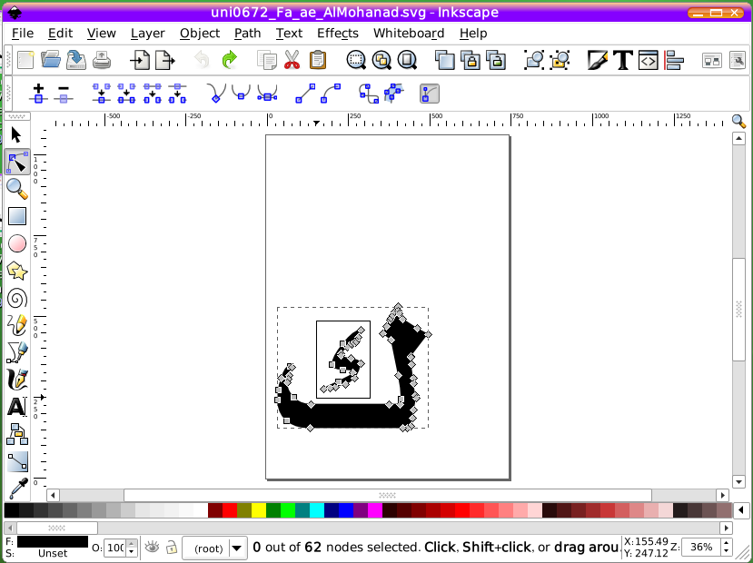

حالا باید سرکش را به آن اضافه کنیم. اما اگر به شکل «ﮑ» و «ﮐ» دقت کنید می‌بینید که آمدن سرکش مستلزم شیب کمتر(زاویهٔ حاده‌تر) برای سمت راست است. پس می‌توانیم قسمتی از بالای آن را به همان روش گفته شده، پاک کنیم.

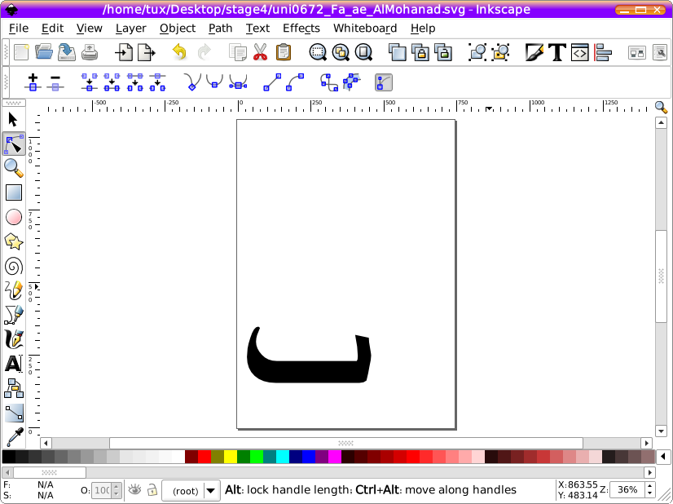

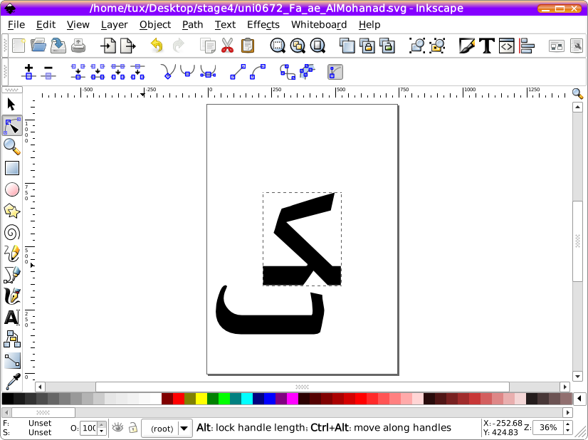
حالا باید شکل کاراکتر «ﮑ» یا «ﮐ» را وارد کار کنیم. از منوی File گزینهٔ Import را انتخاب می‌کنیم و بعد مثلا فایل kaf_medial.svg را که ذخیره کرده بودیم انتخاب می‌کنیم تا وارد همین پنجره inkscape شود.

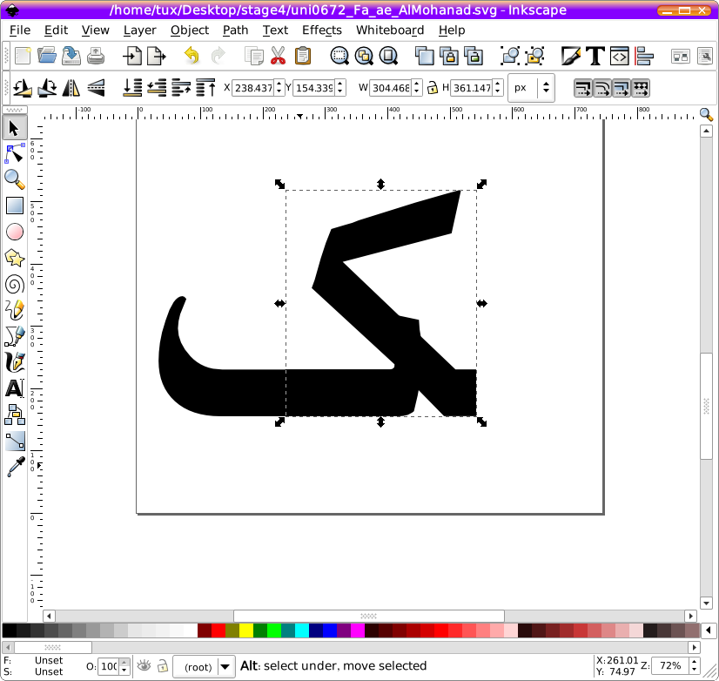
حالا این شکل دوم را طوری جابجا می‌کنیم که با شکل اول هماهنگ شود و حدودا حرف «ک» را به ما بده. دقت کنید که باید لبه‌هایشان کاملا با هم منطبق شود، پس کلیدهای + و - را برای تغییر بزرگنمایی(zoom) فراموش نکنید.

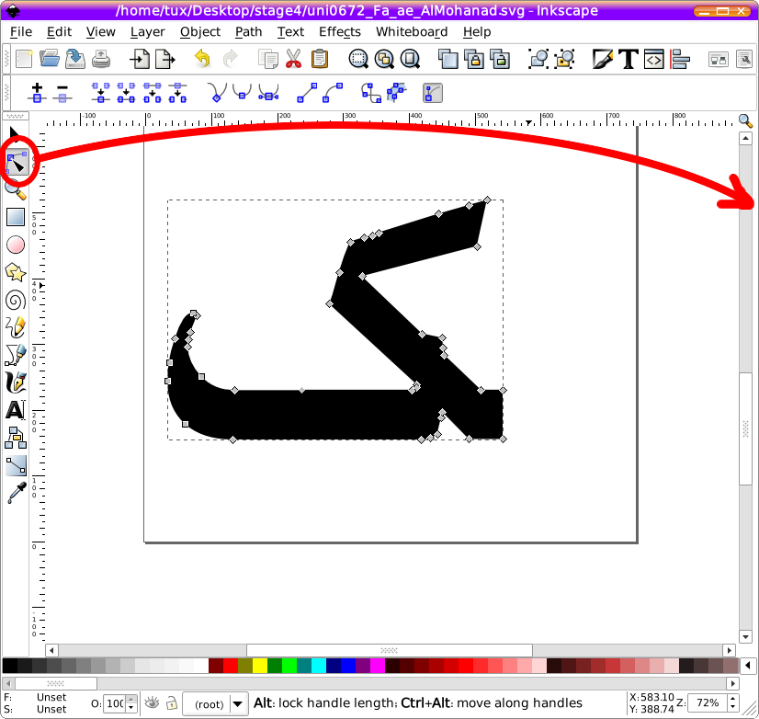

بعد از اینکه مطمئن شدید در سمت چپ پنجره، دومین دکمه(آیکون ویرایش نقاط) فشرده شده است، کلید Ctrl+A را بزنید تا هر دو path سلکت شوند. از منوی Path گزینهٔ Union را اتنخاب کنید تا به یک مسیر(path) تبدیل شوند.

حالا روی یک جای خالی صفحه کلیک کنید تا تنها path ما deselect شود. سپس باید این path را بهینه‌سازی کنید. یعنی بعضی نقاط آنرا جابجا و یا حذف کنید تا به شکل مطلوب برسید
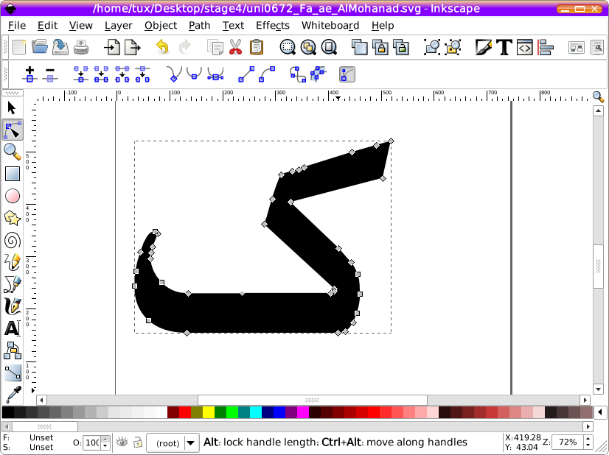

فراموش نکنید که ما می‌خواستیم به حالت isolated دست یابیم. اگر می‌خواستیم حالت final را بسازیم کافی بود که در همین مرحلهٔ آخر ففط دونقطه را پاک کنیم. می‌توانید ابتدا این رو نقطه را پاک کنید و فایل را save as کنید تا حالت final در فایل دیگری ذخیره شود. سپس undo کنید و با حذف یا ویرایش نقاط بیشتر، همین حالت isolated را تمام کنید. همه چیز را ذخیره کرده و inkscape را ببندید.
بهتر است جهت تمایز از کاف عربی، نام این دو فایل svg را به نام‌هایی مثل fa_kaf_isolated.svg و fa_kaf_final.svg تغییر دهید.(در مورد فونت ae_AlMohanad نیازی به fa_kaf_final.svg نیست چون «ﻚ» و «ﮏ» در این فونت، شبیه هم هستند)

دوباره برمی‌گردیم به fontforge تا کاف فارسی را به فونت اضافه کنیم. ابتدا هر چهار حالت را عیناً در معادل فارسی‌شان کپی کنید. یعنی چهار مربع مجاور مربوط به «ﮐ ﮑ ﻚ ك» را در مود Compact پیدا کنید و سلکت کنید(قبلش با یک کلیل بر روی یکیشان مطمئن شوید که مربع دیگری سلکت نشده است که با این‌ها بشود سه تا!) و از راست-کلیلک گزینه Copy را انتخاب کنید. حالا باید معادل‌های فارسی‌شان را پیدا کنید تا آنجا Paste کنید. پس مطمئن شوید که در حالت Compact نیستید و از منوی View گزینهٔ Goto را انخاب کنید و تایپ کنید u+fb90 و اینتر تا جای خالی «ﮐ» و «ﮑ» فارسی نمایان شود. باز روی یکیشان کلیک کنید، هر دو را سلکت کرده و از راست-کلیک Paste را بزنید یا کلید میانبر Ctrl+V. حالا روی دو مربع سمت چپ آنها (یعنی جای خالی «ﮎ» و «ﮏ») توجه کنید. مثلا روی «ﮎ» دبل-کلیک کنید تا پنجره ویرایش شکل آن باز شود. در این پنجره نقاط شکل کاف عربی را با هم سلکت کرده و با دکمه Delete پاک کنید. سپس از منوی File گزینهٔ Import را انتخاب کنید و در پنجرهٔ Imoport روبروی Format گزینهٔ SVG را قرار داده و فایل fa_kaf_isolated.svg را که قبلا ساخته بودید انتخاب کنید و دکمه Import را بزنید. پنجره ویرایش شکل را ببندید و همین کار را برای «ﮏ» هم انجام دهید(که گفته در مورد فونت ae_AlMohanad نیازی نیست. یعنی «ﮏ» با کپی کردن از «ﻚ» درست می‌شود)
اما هنوز یک حالت کاف باقی مانده و آن همان کافی که با کیبورد تایپ می‌کنیم. پس روی مربع fa_kaf_isolated یعنی «ﮎ» یک بار کلیک و سپس راست-کلیک کنید و Copy را انتخاب کنید. سپس در حالتی که کیبورد روی حالت فارسی قرار دارد دکمه ک را بزنید تا مربع آن را پیدا کنید(می‌توانید با رفتن به مود Compact بصورت چشمی آن را پیدا کنید) و رویش Paste کنید.
کار ما با کاف تقریبا تمام است.

افزودن «گ»
تمام حالت‌های کاف فارسی را (که ۵ تا هستند) عیناً در گاف گپی کنید(لازم است بدانید که حالت isolated گاف دارای کد u+fb92 است.)
می‌ماند اضافه کردن سرکش به آنها. می‌توانید توسط خود fontforge سرکش را برای یکی از آنها بسازید و در بقیه کپی کنید. اما شخصاً حتی در این مورد کوچک هم ترجیح می‌دهم از inkscape استفاده کنم! پس اگر شما هم با بنده هم‌سلیقه هستید، این چند خط را بخوانید.
می‌توانستید این قسمت را قبلا(یعنی هنگام درست کردن کاف با inkscape) هم انجام دهید. به هر حال از یکی از فایل‌های svg که برای کاف فارسی درست کرده بودید(یعنی fa_kaf_isolated.svg و fa_kaf_final.svg) یک کپی به نام مثلا sarkesh.svg بگیرید. حالا این فایل sarkesh.svg را با inkscape باز کنید
با ابزار path (سمت راست پنچره نهمین ابزار از بالا) یک متوازی‌الاضلاع بسازید(بسته به فونت موردنظر ممکن است بخواهید از شکل پیچیده‌تری استفاده کنید).
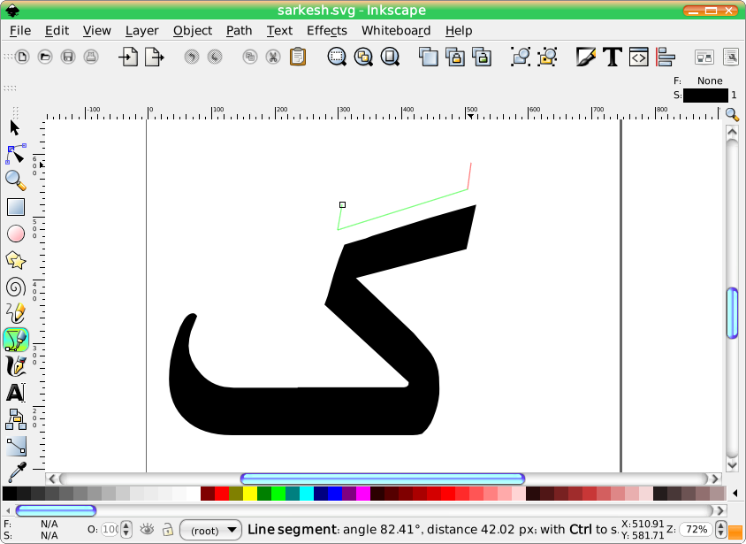

آنقدر این شکل را تغییر بدهید تا با کاف هماهنگ شود و گاف به دلتان بچسبد!
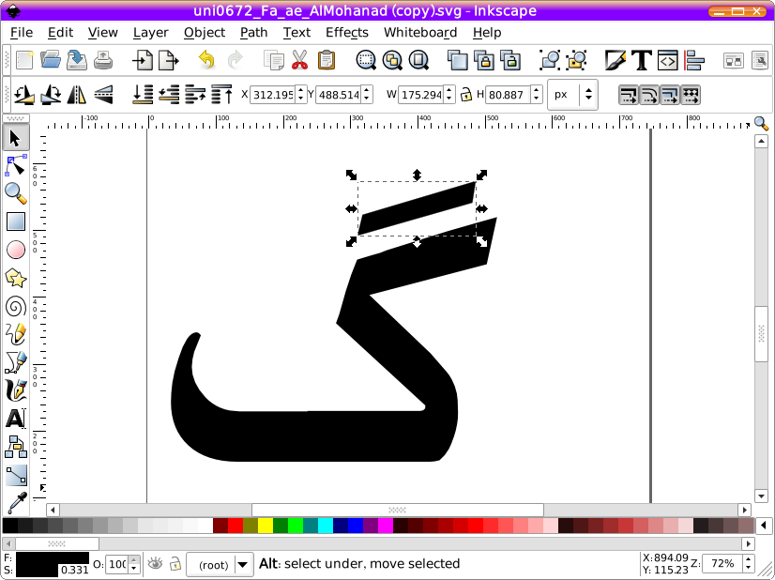

حالا قسمت بزرگ گاف را پاک کنید و فقط سرکش را باقی بگذارید.
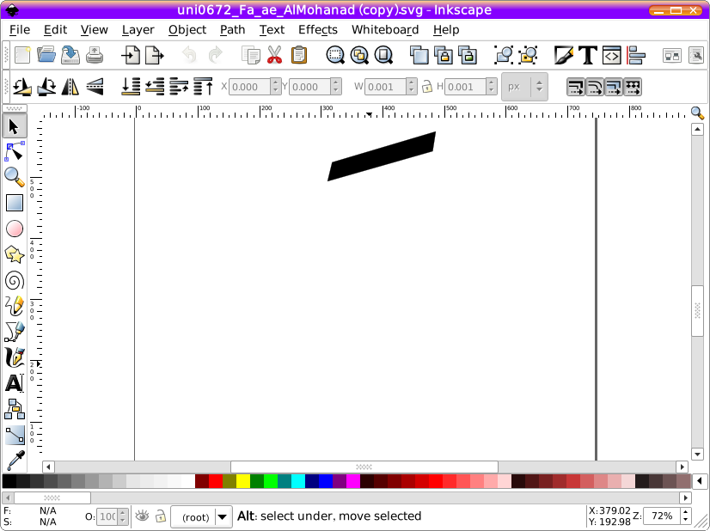

فایل را save کنید و inkscape را ببندید. حالا به fontforge برگردید و برای تک‌تک ۵ حالت حرف گاف(که هنوز شبیه کاف هستند) این فایل sarkesh.svg را Import کنید و با جابجا کردن در محل مناسب قرار دهید تا همهٔ حالت‌های گاف ایجاد شوند(می‌توانید برای یکی Import کنید و در بقیه هم کپی کنید). چون سرکش کاف در چهار حالت‌ مختلف آن ممکن است شکل‌های متفاوتی داشته باشد، برای بعضی حالات باید کمی شکل متوازی‌الاضلاع(سرکش دوم گاف) را با خود fontforge تغییر دهید یا با inkscape سرکش هر چهار حالت را در فایل‌های جداگانه ذخیره کرده و در fontforge وارد(Import) کنید. ممکن است بخواهید برای یک یا دو حالت از سرکش منحنی شکل بعنوان سرکش دوم گاف استفاده کنید تا با سرکش اول آن(که مشترک با کاف فارسی است) بیشتر هماهنگ باشد. این‌ها دیگر به سلیقهٔ خودتان برمی‌گردد.
کار رو به اتمام است. خسته نباشید. فایل را save کنید تا بعدا پشیمان نشوید!

اسامی کاراکترها
این مرحله اختیاری است. اما ممکن است برای هماهنگی بیشتر با فونت عربی، بخواهیم آن را انجام دهیم.
هر یک از کاراکترهایی که در یک فونت تعریف می‌شود، و به عبارتی هر کدام از مربع‌هایی که در پنجرهٔ اصلی fontforge می‌بینید، دارای یک نام با حروف انگلیسی(و undeline) هستند. این نام‌ها در هر فونت ممکن است متفاوت از فونت دیگر باشد. مثلا «ﻚ» ممکن است دارای نام arabickaffinal یا uniFEDA باشد و حتی می‌توانید در فونت خود برای آن هر اسم دلخواهی بگذارید. اما هر یک از فونت‌ها معمولا برای نظم و انسجام فونت، قاعدهٔ(یا قواعد) خاصی را برای نامگذاری کاراکترها به کار می‌برند. فونت‌های پروژه FPF طبق مقادیر یونیکد کاراکترها، آنها را نامگذاری کرده‌اند، مثلا کاراکتر «ﻚ» که دارای مقدار یونیکد U+FEDE است، به نام uniFEDA شناخته می‌شود. فونت‌های KACST هم تقریبا از همین روش استفاده می‌کنند. اما در فونت‌های Arabeyes، کاراکترهای عربی بر حسب نام حرف در الفبا، و حالت حرف نامگذاری می‌شوند مانند arabickaffinal و beh و behmedial .
پس ما می‌توانیم از این مرحله صرفنظر کنیم، یعنی برای کاراکترهای جدیدی را که اضافه کردیم، همان نام‌های پیش‌فرض را بپذیریم. یا اینکه آنها تغییر نام دهیم را به نام‌هایی که بیشتر با فونت اصلی سازگار باشد، یا نام‌های دلخواه خودمان.
خوشبختانه تمام این مرحله و مرحلهٔ بعد را می‌توانید در مود Compact انجام دهید. پس اگر مربع‌های خالی زیادی را می‌بینید، از منوی Encoding گزینهٔ Compact را انتخاب کنید(تا تیک کنار آن زده شود).
برای دیدن یا تغییر نام هر یک از کاراکترها، کافیست روی مربع مربوط به آن راست-کلیک کرده و گزینهٔ Glyph Info را انتخاب کنیم. چیزی که در قسمت Unicode Name می‌بینید همان نام مورد بحث ماست. می‌توانید کاراکترهای دیگر(مشترک بین عربی و فارسی) را ببینید و با توجه به آنها نام کاراکترهای جدید را تغییر دهید. با دکمهٔ‌های Next و Prev کاراکترهای بعدی و قبلی را می‌بینید و با دکمهٔ OK تغییرات احتمالی خود را تایید می‌کنید و پنجره را می‌بندید. اگر دکمهٔ Done را بزنید تغییراتی که انجام دادید اعمال نخواهند شد.

تعریف ارتباط بین حروف
اگرچه شما تمام حالت‌‌های حروف را تعریف کرده‌اید. اما باید ارتباط بین کاراکترهای مربوط به یک حرف را هم تعریف کنید. این کار به سادگی انجام می‌شود.
همانطور که گفته شد تمام این مرحله را هم می‌توانید در مود Compact انجام دهید. پس اگر مربع‌های خالی زیادی را می‌بینید، از منوی Encoding گزینهٔ Compact را انتخاب کنید(تا تیک کنار آن زده شود).
ما با ۵ مربع کنار هم مربوط به حروف «ی گ ک ژ چ پ» کار داریم. این‌ها همان کاراکترهایی هستند که با کیبورد تایپ می‌شوند. مثلا روی «ی» راست-کلیک می‌کنیم و Glyph Info را انتخاب می‌کنیم. در پنجره ظاهر شده، در سمت چپ روی Substitutions کلیک می‌کنیم. سپس روی New Substitution (که با رنگ آبی نوشته شده و احتمالا فقط کلمه New دیده شود) کلیک می‌کنیم و در منوی ظاهر شده، روی خطی که با 'init' آغاز می‌شود کلیک می‌کنیم. برای بار دوم و سوم روی New Substitution کلیک کرده گزینه‌هایی که با 'medi' و 'fina' آغاز می‌شوند را انتخاب می‌کنیم.(اگر گزینه isol هم وجود داشت بهتر است آن را هم انتخاب کنیم. که در فونت‌های Arabeyes بجای آن گزینهٔ aalt وجود دارد که کاری با آن نداریم). حالا با resize کردن پنجره، عرض آن را زیاد کنید تا ستون دوم هم دیده شود. اگر تمام ستون دوم خودبه‌خود پر شده باشد، خیالتان راحت است. (وگرنه احتمالا در تعریف کاراکترهای مربوط به آن حرف نقص یا اشتباهی داشته‌اید و باید در آنها تجدید نظر کنید و سپس اسم مربوط به کاراکتری که در ستون دوم نوشته نشده را وارد کنید).
همین کار را برای مربع‌های «گ ک ژ چ پ» (که کنار همان «ی» هستند) انجام دهید. فراموش نکنید که در پنجرهٔ Glyph Info گزینهٔ Done تغییرات شما را از بین می‌برد. برای اعمال تغییرات باید OK را بزنید. در ضمن در مورد حرف «ژ» گزینه‌های init و medi را به Substitutions اضافه نکنید، یعنی فقط گزینهٔ fina (و isol در صورت وجود) را انتخاب کنید.

افزودن ارقام فارسی
نگران نباشید! لازم نیست ارقام فارسی(یعنی ۰۱۲۳۴۵۶۷۸۹) را خودتان طراحی کنید. کافی است آنها را از ارقام عربی کپی کنید.
شاید ندانید که مقادیر یونیکد ارقام فارسی و عربی متفاوت است. ارقام عربی دارای مقادیر یونیکد U+0660 تا U+0669 هستند (معادل ٠ تا ٩) اما ارقام فارسی مقادیر U+06f0 تا U+06f9 هستند (معادل ۰ تا ۹)
پس در مود Compact (منوی Encoding و انتخاب گزینهٔ Compact در صورتی‌ که مربع‌های خیلی زیادی را می‌بینید)ارقام عربی را پیدا کنید، روی صفر(۰) کلیک چپ را فشرده و تا نه(۹) بکشید و سپس رها کنید تا این ده کاراکتر سلکت شوند. سپس Ctrl+C بزنید یا از راست-کلیک روی یکی‌شان Copy را انتخاب کنید. حالا از مود Compact خارج شوید و ارقام فارسی را پیدا کنید. یعنی از منوی View گزینهٔ Goto را انتخاب کنید و مثلا تایپ کنید u+06f0 و اینتر بزنید تا جای خالی رقم صفر فارسی، پیدا شود(بقیهٔ ارقام فارسی هم کنار آن هستند). حالا مربع‌های این ده رقم فارسی را سکلت کرده و Ctrl+V بزنید(یا از راست-کلیک Paste را انتخاب کنید).
می‌توانید اسامی ارقام فارسی را هم به میل خود تغییر دهید. مثلا اسامی fa_zero تا fa_nine برای آن‌ها بگذارید. یا مثلا persianzero تا persiannine .

ساختن فونت TTF
بسیار خب. فایلی که تا به حال آن را ویرایش می‌کردیم پسوند sfd داشت و یک فایل متنی ساده بود یعنی یک ویرایشگر هم(که از یونیکد پشتیبانی کند) باز می‌شد. اما برای استفاده از فونت نیاز داریم که آن را به یکی از فرمت‌های رایج فونت مثلا ttf (مخفف True Type Font) تبدیل کنیم.
شاید بپرسید پس اصلا چرا از اول بصورت sfd ذخیره کردیم. پاسخ اینست که فایل ttf مستقیماً توسط fontforge قابل ویرایش نیست. یعنی اگر هم آن را ویرایش کنید، در نهایت نمی‌توانید تغییرات را مستقیما روی همان فایل ttf ذخیره(Save) کنید بلکه با فرمت sfd سیو می‌کند. پس ما در تمام مراحل ویرایش فونت با فایل sfd کار می‌کنیم. و در نهایت برای تست کردن یا استفاده از فونت (در نرم‌فزارهای مختلف) فایل ttf (یا هر فرمت دیگری) را از آن می‌سازیم.
بنابراین فایل از مود Compact خارج شده و فایل را Save می‌کنیم (Ctrl+S یا گزینهٔ Save از منوی File). مطمئن شوید که به‌اشتباه Encoding را به هم نزده باشید. یعنی از منوی Encoding روی Reencoding کلیک کنید تا ببینید کدام گزینه تیک خورده. این گزینه باید ISO10646-1 (Unicode, BMP) باشد. اگر روی Costum باشد پس سهواً یا عمداً طبق این راهنما عمل نکرده‌اید و کاراکترهای یونیکد مطابق ترتیب طبیعی آنها تعریف نکرده‌اید. دراینصورت پیشنهاد می‌کنیم اینجا از همان زیرمنوی Reencoding گزینه ISO10646-1 (Unicode, BMP) را انتخاب کنید (یا یک encoding درصورتیکه دلیل خاصی داشته باشید و بدانید چه می‌کنید).
همانطور که گفته شد شما می‌توانید (بر خلاف این راهنما) کاراکترها را بدون توجه به ترتیب مقادیر یونیکد آنها تعریف کنید و در انتها encoding آن را عوض کنید. اگرچه شخصاً خودم چند فونت را با این روش تبدیل کردم، اما به شما پیشنهاد نمی‌کنم، چون ممکن است گاهی اشکالاتی بوجود آورد که رفع آنها وقت‌گیر است.
بعد از اطمینان از encoding فونت، از منوی File گزینهٔ Generate Fonts را انتخاب کنید. می‌توانید با همان نام پیش‌فرض (در اینجا Fa_ae_AlMohanad.ttf) در پوشهٔ دلخواه خود ذخیره کنید. بهتر است فونت ttf حاصل را نصب کنید و حداقل در یک نرم‌افزار(مثل یک مرورگر یا واژه‌پرداز) تست کنید. تعدادی از این نرم‌افزارها که می‌توانید برای تست کردن فونت از آنها استفاده کنید:
Broswers:
> Firefox
> Chrome
> Konqueror
> Opera
> Safari
> Internet Explorer(IE)
Word Processors:
> OpenOffice.Org (or LibreOffice) Writer
> KWord (KOffice Word Processor)
> MS Office Word
etc...
بهتر است حداقل با یک مرورگر و یک واژه‌پرداز امتحان کنید. شخصاً که از Firefox و OpenOffice.Org Writer استفاده می‌کنم، متوجه شدم که ممکن یک فونت ناقص یا دارای اشکال، با یکی از این دو نرم‌افزار هیچ مشکلی نداشته باشد، اما با دیگری مشکل داشته باشد، مثلا یکی از حالت‌های اتصال یک حرف را به درستی نمایش ندهد. اگر فونت شما با یک نرم‌افزار مشکل داشت، باید آن را بازبینی کنید تا مشکلش رفع شود.
خسته نباشید. اگر موفق به ساخت یک فونت فارسی بدون اشکال (و یا حتی بااشکال) از روی یک فونت عربی آزاد شده‌اید، به شما تبریک می‌گویم. امیدوارم باز هم در توسعهٔ نرم‌افزارهای آزاد شرکت کنید.
می‌توانید فونت‌هایی را که تاکنون تبدیل کرده‌ام را از http://osp.ir/projects/pfaf دریافت کنید. بهتر است شما اگر خواستید یک فونت عربی را به فارسی تبدیل کنید، روی بقیهٔ فونت‌ها کار کنید تا دوباره‌کاری نباشد. فونت‌های آزاد عربی (ae_fonts و kacast_fonts) را می‌توانید از سایتarabeyes یاsourceforge دریافت کنید.
نوشته شده توسط saeed.gnu@gmail.com در ۱۰ فروردین ۱۳۸۷ (۲۹ مارس ۲۰۰۸). تمام محتویات این مقاله تحت اجازه‌نامهٔ مستندات آزاد گنو (GNU FDL) قرار دارد.

